19.05.20
Математика 2А класс
Тема. Итоговая контрольная работа.

Записать число. Ниже слова «Контрольная работа»

Номера заданий писать не нужно. От одного до другого задания отступать 2 клетки. Задания выполнять строго по порядку. Писать аккуратно и правильно!
Соблюдать все правила оформления заданий!!!
1.Математический диктант. Записать только ответы через запятую.

- Записать число, которое на 2 десятка меньше числа 76.
- Первый множитель 6, второй множитель-10. Найти произведение.
- Найти сумму трёх чисел: 46, 14, 10.
- Найти разность чисел 73 и 48.
- Сколько получится, если по 3 взять 6 раз?
- 1 час 7 минут = … минут?
- Вычисли периметр квадрата со стороной 5 см.
- Найти частное чисел 27 и 3.

2. Решить задачу.
На первой полке 65 книг, на второй - на 40 книг меньше, чем на первой, а на третьей столько книг, сколько на первой и второй вместе. Сколько книг на третьей полке?

3. Найти значение выражения k + 12, если k = 28, k = 49.

4. Решить примеры столбиком с проверкой.
26 + 54 90 - 38
62 + 29 34 – 27

5. Сравнить выражения.
2 * 5 ... 5 * 2 7 дм 1 см … 67 см
12 : 3 … 8 : 4 5 см 8 мм … 58 мм
24 + 18 … 6 * 10 100 коп. … 10 руб.

6. Решить уравнения
х – 18 = 56 y : 2 = 8

7. Начертить прямоугольник, длина сторон которого 5 см, ширина 3 см. Найти его периметр.

19.05.20
Русский язык 2А класс
Тема. Правописание имён собственных.

План работы на уроке.

- Минутка чистописания
Записать заглавные буквы М Н В Р А Ю на одной строке без запятых.

- Словарная работа
Записать имена собственные через запятую, которые начинаются на каждую букву из минутки чистописания по заданию:
М – название города.
Н – фамилия человека.
В – название реки.
Р – кличка животного.
А – название континента.
Ю – название планеты.

- Сегодня повторим имена собственные и нарицательные.
– Что мы знаем о написании имен собственных?
- Что относится к именам собственным?
- Как называются все остальные существительные? (нарицательные)

- Проверить свои ответы по таблицам-подсказкам.

- Прочитать и выписать через запятую имена собственные, выбрав подходящую букву из скобок.
(И,и)ндюк, (О,о)ксана, (Д,д)иректор, (Р,р)оссия, (Г,г)ород, (Л,л)андыш, (В,в)ладивосток, (М,м)урка, (К,к)ама, (З,з)аяц.

- Выполнить задание по карточке.
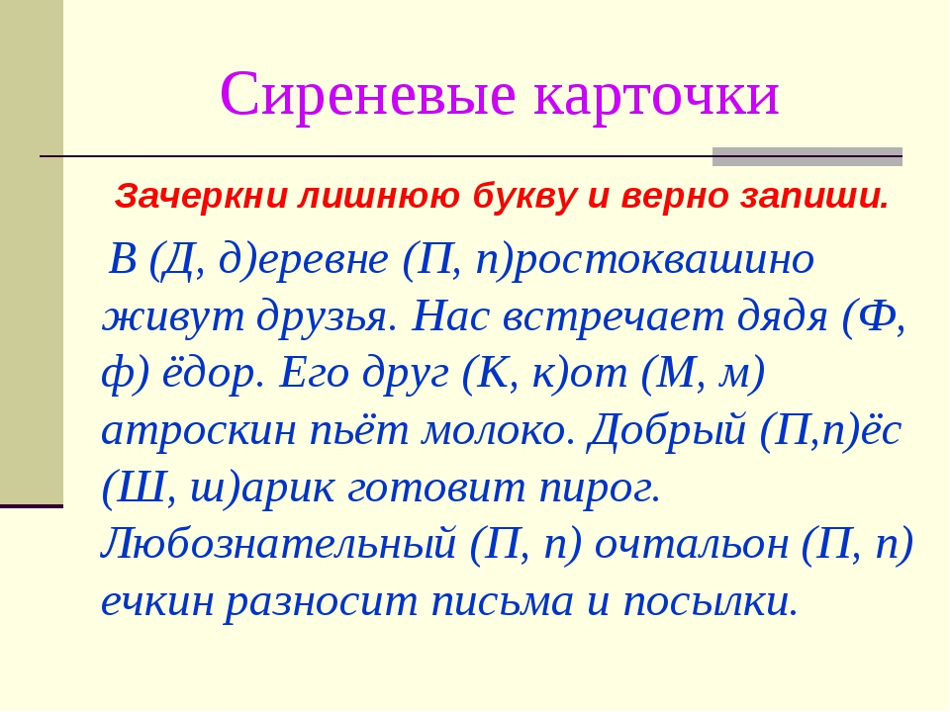
- Записать два получившихся предложения по карточке.
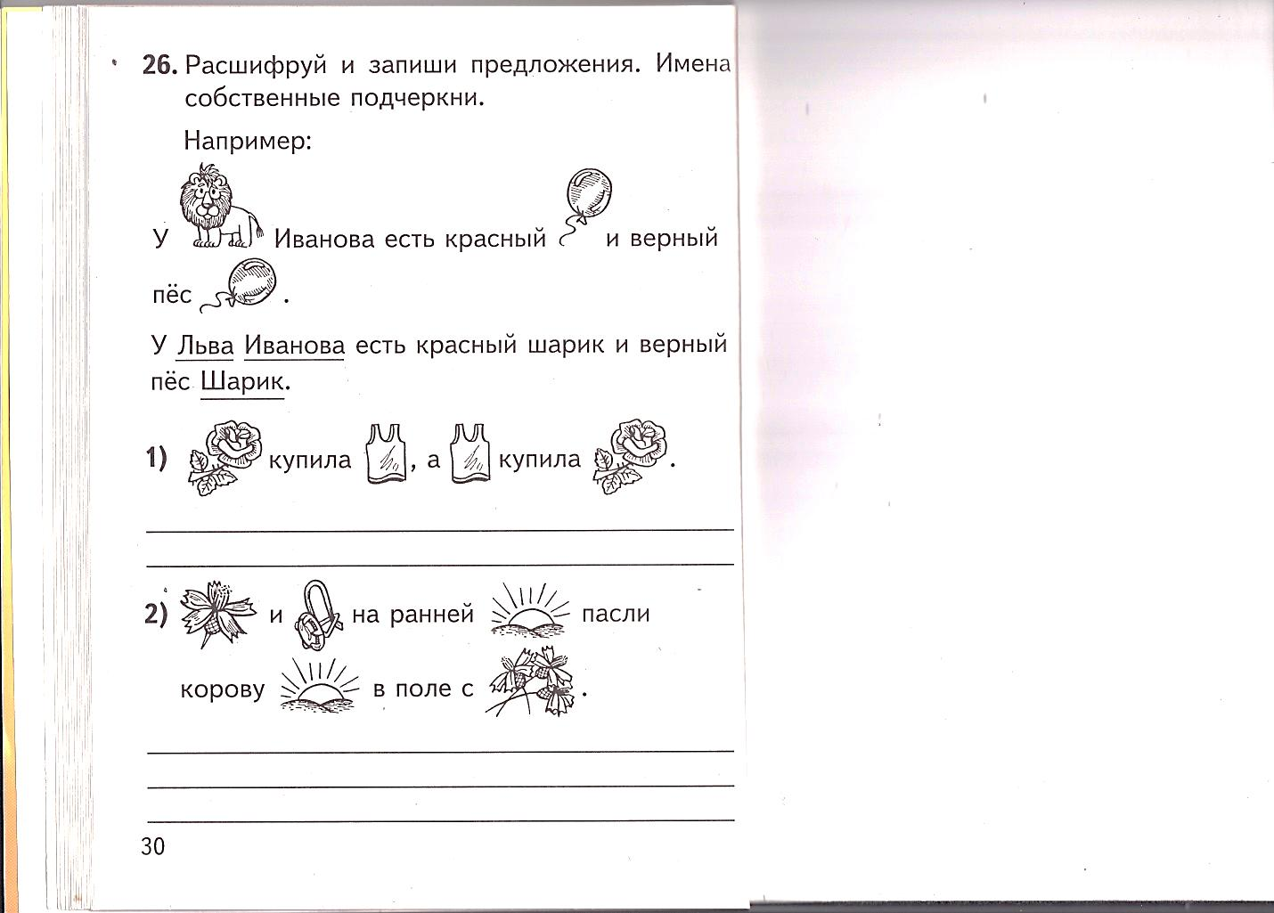

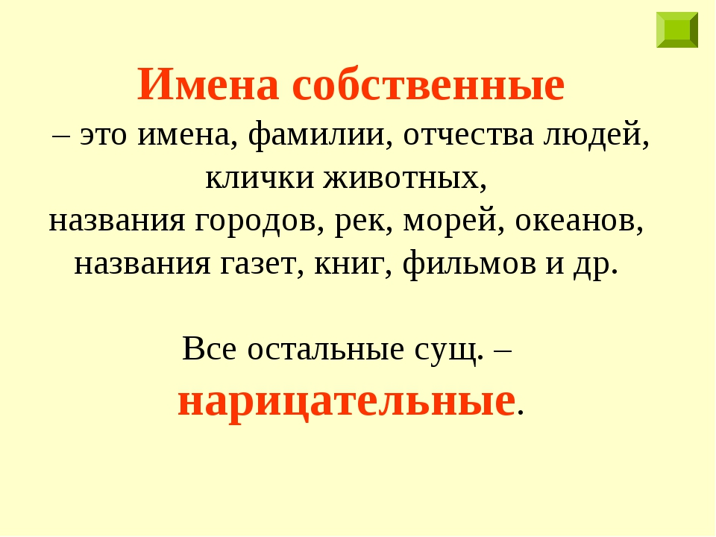

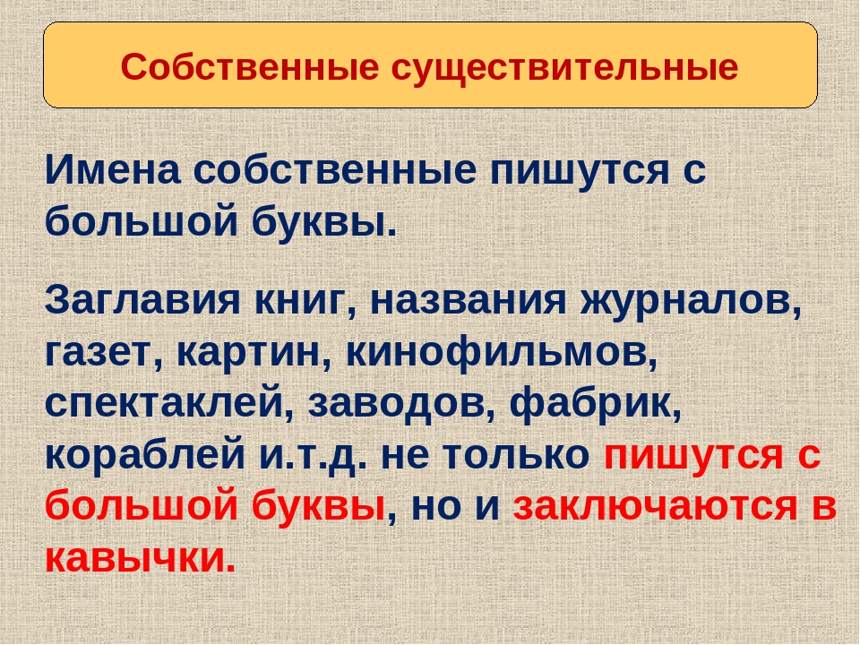

19.05.20
Окружающий мир 2А класс
Тема. Обобщение по разделу «Путешествия»

План работы на уроке.

- Вспомнить темы раздела. Пролистать с. 70-124.
- Выполнить проверочную работу по разделу.
Проверочная работа по теме «Путешествия»

1.Что такое горизонт?
а) Небесный свод;
б) Земная поверхность, которую мы видим;
в) Открытая местность.

2.В каком направлении солнце садится?
а) Запад; в) Юг;
б) Восток; г) Север.

3.Из каких частей состоит компас?
а) Магнитная стрелка, батарейка, предохранитель.
б) Магнитная стрелка, корпус, предохранитель.
в) Магнитная стрелка, корпус, батарейка.

4.Какое утверждение неверно?
а) Обычно муравьи строят свой дом с южной стороны пней, камней, деревьев.
б) Мхов и лишайников больше на южной стороне камней и деревьев.
в) У берёзы кора с южной стороны чище и белее, чем с северной.

5.Из каких частей состоят холм и гора?
а) Вершина, склон, обрыв.
б) Вершина, склон, подошва;
в)Вершина, подошва, камни.

6.Что относится к естественным водоёмам?
а) Пруд; в) Водохранилище;
б) Озеро; г) Река.

7.Что называют устьем реки?
а) Место, где река впадает в море, озеро или другую реку;
б) Начало реки;
в) Самое узкое место реки.

8. Самое большое озеро в мире?
а) Онежское;
б) Байкал;
в) Каспийское море.

9.Что такое карта?
а) Уменьшенное изображение земной поверхности.
б) Чертёж местности;
в) Схема объектов.

10. Как называются огромные участки суши, окружённые со всех сторон водой?
______________________________________________

11. Зелёным цветом на карте обозначены _____________________________

12. Карта, на которой изображены разные страны называется…
а) политическая;
б) физическая.

13 .Кто является основателем Москвы?
а) Иван Грозный;
б) Юрий Долгорукий;
в) Ярослав Мудрый.

14. Определи количество башен Кремля?
а) 10;
б) 15;
в) 20.

15.Кто основал город Санкт – Петербург?
а) Дмитрий Донской;
б) Пётр Первый;
в) Екатерина Вторая.

16.На какой реке стоит город Санкт – Петербург?
а) Москва;
б) Нева;
в) Енисей.

17.Назовите самый большой материк: ____________________________________________

18. Назовите материк, на котором протекает река Нил:
________________________________________

Писать № вопроса и букву ответа или слово!

